# **VI. THIẾT KẾ KIẾN TRÚC**

**6.1. Kiến trúc hệ thống**

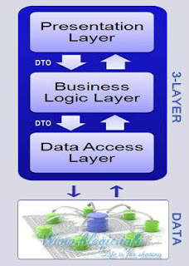

|  |  |
| --- | --- |
| **Thành phần** | **Diễn giải** |
| Presentation Layer | Lớp này làm nhiệm vụ giao tiếp với người dùng cuối để thu thập dữ liệu và hiển thị kết quả/dữ liệu thông qua các thành phần trong giao diện người sử dụng. Trong đề tài *“Quản lý dịch vụ quảng cáo địa ốc”,* nhóm đã dùng Windows Forms để hiện thực lớp này. |
| Business Logic Layer | Đây là layer xử lý chính các dữ liệu trước khi được đưa lên hiển thị trên màn hình hoặc xử lý các dữ liệu trước khi chuyển xuống Data Access Layer để lưu dữ liệu xuống cơ sở dữ liệu. Đây là nơi đê kiểm tra ràng buộc, các yêu cầu nghiệp vụ, tính toán, xử lý các yêu cầu và lựa chọn kết quả trả về cho Presentation Layers. |
| Data Access Layer  (QuanLyDiaOcDataSet) | Hiện thực các *store procedure* và các *function* để thực hiện các nghiệp vụ liên quan đến lưu trữ và truy xuất dữ liệu của ứng dụng như đọc, lưu, cập nhật cơ sở dữ liệu. |

**6.2. Mô tả chi tiết từng thành phần trong hệ thống**

**6.2.1. Các thành phần ở tầng Data Access Layer:**









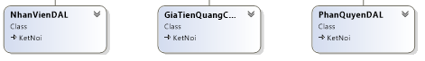

|  |  |
| --- | --- |
| **Lớp đối tượng** | **Diễn giải** |
| HinhAnhDAL | Lớp kết nối và thao tác với database cho đối tượng hình ảnh |
| BaiVietDAL | Lớp kết nối và thao tác với database cho đối tượng bài viết |
| QuyenHanDAL | Lớp kết nối và thao tác với database cho đối tượng quyền hạn |
| LoaiNhanVienDAL | Lớp kết nối và thao tác với database cho đối tượng loại nhân viên |
| NhanVienDAL | Lớp kết nối và thao tác với database cho đối tượng nhân viên |
| PhieuDangKyDAL | Lớp kết nối và thao tác với database cho đối tượng phiếu đăng ký |
| KhachHangDAL | Lớp kết nối và thao tác với database cho đối tượng khách hàng. |
| BaoDAL | Lớp kết nối và thao tác với database cho đối tượng báo chí |
| ViTriDAL | Lớp kết nối và thao tác với database cho đối tượng vị trí |
| GiaTienQuangCaoDAL | Lớp kết nối và thao tác với database cho đối tượng giá tiền quảng cáo |
| HuyDangKyDAL | Lớp kết nối và thao tác với database cho đối tượng hủy đăng ký |
| QuyDinhDAL | Lớp kết nối và thao tác với database cho đối tượng quy định |
| LoaiNhaDAL | Lớp kết nối và thao tác với database cho đối tượng loại nhà |
| ChiTietQuangCaoDAL | Lớp kết nối và thao tác với database cho đối tượng chi tiết quảng cáo |
| PhanQuyenDAL | Lớp kết nối và thao tác với database cho đối tượng phân quyền |
| PhieuGiaHanDAL | Lớp kết nối và thao tác với database cho đối tượng phiếu gia hạn dịch vụ quảng cáo |
| BangCapDAL | Lớp kết nối và thao tác với database cho đối tượng bằng cấp |
| ThongKeDAL | Lớp kết nối và thao tác với database cho đối tượng thống kê |
| LoaiQuangCaoDAL | Lớp kết nối và thao tác với database cho đối tượng loại hình quảng cáo |
| PhongBanDAL | Lớp kết nối và thao tác với database cho đối tượng phòng ban |
| ChiTietHinhAnhDAL | Lớp kết nối và thao tác với database cho đối tượng chi tiết hình ảnh |
| LoaiDiaOcDAL | Lớp kết nối và thao tác với database cho đối tượng loại hình địa ốc |
| DiaOcDAL | Lớp kết nối và thao tác với database cho đối tượng địa ốc |

**6.2.2. Các thành phần ở tầng Business Logic Layer:**







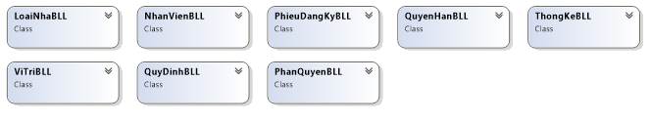

|  |  |
| --- | --- |
| **Lớp đối tượng** | **Diễn giải** |
| HinhAnhBLL | Lớp xử lý dữ liệu đối với đối tượng hình ảnh |
| BaiVietBLL | Lớp xử lý dữ liệu đối với đối tượng bài viết |
| QuyenHanBLL | Lớp xử lý dữ liệu đối với đối tượng quyền hạn |
| LoaiNhanVienBLL | Lớp xử lý dữ liệu đối với đối tượng loại nhân viên |
| NhanVienBLL | Lớp xử lý dữ liệu đối với đối tượng nhân viên |
| PhieuDangKyBLL | Lớp xử lý dữ liệu đối với đối tượng phiếu đăng ký |
| KhachHangBLL | Lớp xử lý dữ liệu đối với đối tượng khách hàng. |
| BaoBLL | Lớp xử lý dữ liệu đối với đối tượng báo chí |
| ViTriBLL | Lớp xử lý dữ liệu đối với đối tượng vị trí |
| GiaTienQuangCaoBLL | Lớp xử lý dữ liệu đối với đối tượng giá tiền quảng cáo |
| HuyDangKyBLL | Lớp xử lý dữ liệu đối với đối tượng hủy đăng ký |
| QuyDinhBLL | Lớp xử lý dữ liệu đối với đối tượng quy định |
| LoaiNhaBLL | Lớp xử lý dữ liệu đối với đối tượng loại nhà |
| ChiTietQuangCaoBLL | Lớp xử lý dữ liệu đối với đối tượng chi tiết quảng cáo |
| PhanQuyenBLL | Lớp xử lý dữ liệu đối với đối tượng phân quyền |
| PhieuGiaHanBLL | Lớp xử lý dữ liệu đối với đối tượngphiếu gia hạn dịch vụ quảng cáo |
| BangCapBLL | Lớp xử lý dữ liệu đối với đối tượng bằng cấp |
| ThongKeBLL | Lớp xử lý dữ liệu đối với đối tượng thống kê |
| LoaiQuangCaoBLL | Lớp xử lý dữ liệu đối với đối tượng loại hình quảng cáo |
| PhongBanBLL | Lớp xử lý dữ liệu đối với đối tượng phòng ban |
| ChiTietHinhAnhBLL | Lớp xử lý dữ liệu đối với đối tượng chi tiết hình ảnh |
| LoaiDiaOcBLL | Lớp xử lý dữ liệu đối với đối tượng loại hình địa ốc |
| DiaOcBLL | Lớp xử lý dữ liệu đối với đối tượng địa ốc |

**6.2.3. Các thành phần ở tầng Presentation Layer:**

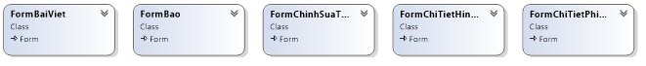

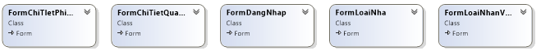

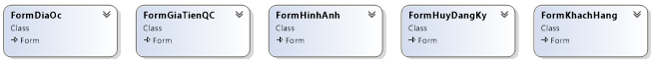

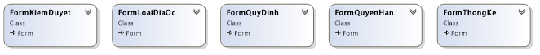

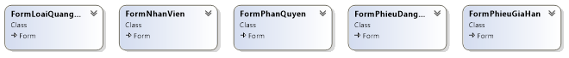

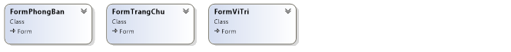

|  |  |
| --- | --- |
| **Lớp đối tượng** | **Diễn giải** |
| FormTrangChu | Lớp màn hình giao diện tương tác với người dùng của hệ thống sau khi người dùng đăng nhập thành công |
| FormDangNhap | Lớp màn hình giao diện tương tác cho phép người dùng đăng nhập vào hệ thống |
| FromKiemDuyet | Lớp màn hình giao diện tương tác cho phép người dùng kiểm duyệt các thông tin |
| FormHinhAnh | Lớp màn hình giao diện tương tác với người dùng của đối tượng hình ảnh |
| FormBaiViet | Lớp màn hình giao diện tương tác với người dùng của đối tượng bài viết |
| FormQuyenHan | Lớp màn hình giao diện tương tác với người dùng của đối tượng quyền hạn |
| FormLoaiNhanVien | Lớp màn hình giao diện tương tác với người dùng của đối tượng loại nhân viên |
| FormNhanVien | Lớp màn hình giao diện tương tác với người dùng của đối tượng nhân viên |
| FormPhieuDangKy | Lớp màn hình giao diện tương tác với người dùng của đối tượng phiếu đăng ký |
| FormKhachHang | Lớp màn hình giao diện tương tác với người dùng của đối tượng khách hàng. |
| FormBao | Lớp màn hình giao diện tương tác với người dùng của đối tượng báo chí |
| FormViTri | Lớp màn hình giao diện tương tác với người dùng của đối tượng vị trí |
| FormGiaTienQuangCao | Lớp màn hình giao diện tương tác với người dùng của đối tượng giá tiền quảng cáo |
| FormHuyDangKy | Lớp màn hình giao diện tương tác với người dùng của đối tượng hủy đăng ký |
| FormQuyDinh | Lớp màn hình giao diện tương tác với người dùng của đối tượng quy định |
| FormLoaiNha | Lớp màn hình giao diện tương tác với người dùng của đối tượng loại nhà |
| FormChiTietQuangCao | Lớp màn hình giao diện tương tác với người dùng của đối tượng chi tiết quảng cáo |
| FormPhanQuyen | Lớp màn hình giao diện tương tác với người dùng của đối tượng phân quyền |
| FormPhieuGiaHan | Lớp màn hình giao diện tương tác với người dùng của đối tượngphiếu gia hạn dịch vụ quảng cáo |
| FormBangCap | Lớp màn hình giao diện tương tác với người dùng của đối tượng bằng cấp |
| FormThongKe | Lớp màn hình giao diện tương tác với người dùng của đối tượng thống kê |
| FormLoaiQuangCao | Lớp màn hình giao diện tương tác với người dùng của đối tượng loại hình quảng cáo |
| FormPhongBan | Lớp màn hình giao diện tương tác với người dùng của đối tượng phòng ban |
| FormChiTietHinhAnh | Lớp màn hình giao diện tương tác với người dùng của đối tượng chi tiết hình ảnh |
| FormLoaiDiaOc | Lớp màn hình giao diện tương tác với người dùng của đối tượng loại hình địa ốc |
| FormDiaOc | Lớp màn hình giao diện tương tác với người dùng của đối tượng địa ốc |

